
國立彰化師範大學
推廣教育碩士學分班

108學年度暑期
招生簡章


校 址：50007彰化縣彰化市進德路1號
網 址：http://www.ncue.edu.tw/
承辦單位：國立彰化師範大學進修學院
網 址：http://cee.ncue.edu.tw/
E-mail：cee@cc2.ncue.edu.tw
電 話：04-7232105分機5406、5417

國立彰化師範大學推廣教育碩士學分班
「地方預算與財政問題專題研究」
108學年度暑期招生簡章
一、 依據 2
二、 學分抵免 2
三、 報名日期 2
四、 報名資格 2
五、 報名方式及繳交資料 2
六、 招生人數及收費標準 3
七、 上課期間 3
八、 錄取及繳費 3
九、 修習學分 3
十、 結業及學分證明 3
十一、 各班洽詢資訊 3
十二、 退費辦法 4
十三、 停車辦法 4
十四、 注意事項 4
十五、 各節次上課時間對照表 4
十六、 其它 4
十七、 系所開辦課程資訊 5
【附錄1】入學大學同等學力認定標準（摘錄） 6
【附錄2】本校交通資訊及位置圖 9
【附錄3】本校進德校區平面圖 10
【附錄4】本校寶山校區平面圖 11

國立彰化師範大學推廣教育碩士學分班
「地方預算與財政問題專題研究」
108學年度暑期招生簡章

- 依據
依據教育部「專科以上學校推廣教育實施辦法」、「國立彰化師範大學推廣教育經費收支管理辦法」及「國立彰化師範大學推廣教育實施要點」辦理。
- 學分抵免
選讀本校學分班所開課程，於考取本校碩士在職專班後，可依據本校「辦理學生抵免學分作業準則」、「進修學院學生修業準則」及系所相關規定辦理抵免學分。
系所 | 班別 | 可抵免學分數
公育系 | 公共事務與公民教育碩士學分班 | 18
- 報名日期：即日起至108年7月8日(星期一)止，逾期恕不受理收件。
- 報名資格
（一）國內外公立或已立案之私立大學或獨立學院畢業。
（二）符合「入學大學同等學力認定標準」之同等學力資格（詳見附錄1）。
- 報名方式及繳交資料
- 報名方式：一律採網路報名，請至http://aps.ncue.edu.tw/cee/index.php線上報名。

（二）報名資料：
  - 學歷證件（畢業證書）影本。
  - 身分證影本(正、反面)
  - 繳交方式：請於108年7月8日（星期一）前將報名資料繳交至本校進修學院教學服務組，請任選下列任一方式辦理：
    - 上傳：於報名系統（http://aps.ncue.edu.tw/cee/index.php）一併上傳「學歷證件（畢業證書）」、「身分證正、反面」影本。
    - 郵寄：500 彰化市進德路1號，進修學院教學服務組，信封上請註明：「報名108暑期碩士學分班【地方預算與財政問題專題研究】」。
    - E-Mail：以電子郵件寄至：mondy@cc.ncue.edu.tw，主旨註明：「108暑期碩士學分班【地方預算與財政問題專題研究】-姓名○○○」。
    - 傳真：傳真號碼：04-7244794，請註明：「108暑期碩士學分班【地方預算與財政問題專題研究】」。
（三）報名注意事項：
- 報名資格不符規定、表件不齊或書寫資料不全者，恕不通知補件，視同報名無效，如影響個人權益請自行負責。
- 錄取之學員，如經發現報名資格不符規定，或所繳驗之學歷證件，經查其中有偽造、變造、假借、冒用、不實者，應負法律責任，未結業前撤銷資格；如係在該班結業後，始發現有前項情事者，撤銷其學分證明書。
- 招生人數及收費標準
（一）招生人數：12~60人。
（二）收費標準：每1學分6,000元。
- 上課期間
108年7月10日(星期三)~7月31日(星期三)
- 錄取及繳費
（一）錄取通知：本院進行報名資料初審，於報名截止日後彙送系所辦理資格複審並決定錄取名單，系所將以電話或line通知報名學員。
（二）繳費期限：108年7月10日(三)至7月17日(三)，請錄取學員以錄取通知單「學號」及「身分證字號」，至【台灣銀行學雜費繳費入口網】下載繳費單。錄取者應於繳費單之期限內完成繳費，逾期未繳費者，視同放棄該錄取資格，其缺額由備取學員依序遞補。
- 修習學分：碩士學分班學員每學期修習之學分，至多以9學分為限。
- 結業及學分證明
學分班學員課程缺課未達總時數三分之一，學員修讀期滿，成績及格達70分者，發給「推廣教育學分證明書」，學分證明書之頒授，依相關規定辦理。
- 各班洽詢資訊
- 平日辦公時間：週一至週五AM8:30~PM5:00，進修學院AM8:30~PM9:00。
108年6月24日~6月28日辦公時間：週一至週五AM8:00~PM5:00。
108年7月01日~7月05日辦公時間：週一至週四AM8:00~PM4:30。
週五AM8:30~PM4:30
108年7月08日~8月16日辦公時間：週一至週四AM8:00~PM6:00。
週五AM8:30~PM4:30
108年8月19日~8月29日辦公時間：週一至週四AM8:00~PM4:30。
週五AM8:30~PM4:30
108年9月02日~9月06日辦公時間：週一至週五AM8:00~PM5:00。
- 線上報名、繳費、申請停車證：請洽進修學院，04-7232105分機5417賴小姐
- 修課、抵免學分相關事宜，請洽詢系所：本校總機04-7232105
系所 | 班別 | 聯絡人 | 分機
公育系 | 公共事務與公民教育碩士學分班 | 黃小姐 | 1937
- 退費辦法
學員完成報名繳費後，因故申請退費，應依下列方式辦理：
- 學員報名繳費後至開學上課日前退學者，退還已繳學分費、雜費等各項費用之九成。自開學上課之日算起未逾全期三分之一者退還已繳學分費、雜費等各項費用之半數。開班上課時間已逾全期三分之一者，不予退還（依課表）。
- 已繳代辦費應全額退還。但已購置成品者，發給成品。
- 學校因故未能開班上課，應全額退還已繳費用。
- 停車辦法
- 汽車停車證：依本校停車場管理辦法及進修學院公告辦理。
- 機車、自行車停車證：依本校機車暨自行車管理要點及進修學院公告辦理，不需繳納費用。
- 車輛請依規定停放於停車格內，違停者依本校學生機車暨自行車管理要點處理。
- 注意事項
- 報名上課後所繳相關證件影本一概不予退還。
- 各班教材費（書籍費）、講義費由學員自行負擔。
- 報名後不得要求轉班，並謝絕旁聽；如有缺課者，事後一律不能要求補課。
- 錄取學員入學、註冊、選課、缺曠課及結業辦理等事項，悉依本校進修學院學生修業準則及相關規定辦理。
- 錄取之學員一律不得辦理保留入學資格。
- 課程缺課未達總時數三分之一，學員修讀期滿經考試及格，發給「推廣教育學分證明書」，學分證明書之頒授，依相關規定辦理。
- 如遇風災、地震或重大災害等不可抗力之因素所造成的停課事項，不列入扣除時數之要因（依正常時數計算）；且均依彰化縣政府公告辦理，恕不補課及退費。
- 報名本次推廣教育課程須提供您的個人資料作為本院業務範圍內運用，本院將遵守個人資料保護法相關規定，絕不將資料提供予未經授權之第三方使用，以保障您的個人資料。
節次 | 1 | 2 | 3 | 4 | 中午 | 5 | 6 | 7 | 8 | 9 | 10 | 11 | 12 | 13
時間  起訖 | 08:10  09:00 | 09:05  09:55 | 10:15  11:05 | 11:10  12:00 | 12:05  12:55 | 13:10  14:00 | 14:05  14:55 | 15:15  16:05 | 16:10  17:00 | 17:10  18:00 | 18:20  19:10 | 19:15  20:05 | 20:10  21:00 | 21:05  21:55
- 各節次上課時間對照表
- 其它
本簡章若有未盡事宜，悉依相關法令及本校相關規定辦理。
- 系所開辦課程資訊
系所 | 班別 | 科目名稱 | 學分數 | 授課教師 | 星期 | 上課時間 | 上課教室
公育系 | 公共事務與公民教育碩士學分班 | 地方預算與財政問題專題研究 | 2 | 張嘉仁 | 星期一、三、五 | 18:20~21:55  第一次上課7/10 | 公研  A教室

【附錄1】入學大學同等學力認定標準（摘錄）
中華民國106年06月02日臺教高通字第1060073088B號令
第 1 條 本標準依大學法第二十三條第四項規定訂定之。
第 2 條 具下列資格之一者，得以同等學力報考大學學士班（不包括二年制學士班）一年級新生入學考試：（略）
第 3 條 具下列資格之一者，得以同等學力報考大學二年制學士班一年級新生入學考試：（略）
第 4 條 具下列資格之一者，得以同等學力報考大學學士班（不包括二年制學士班）轉學考試，轉入二年級或三年級（略）
第 5 條 具下列資格之一者，得以同等學力報考大學碩士班一年級新生入學考試：
一、在學士班肄業，僅未修滿規定修業年限最後一年，因故退學或休學，自規定修業年限最後一年之始日起算已滿二年，持有修業證明書或休學證明書，並檢附歷年成績單。
二、修滿學士班規定修業年限，因故未能畢業，自規定修業年限最後一年之末日起算已滿一年，持有修業證明書或休學證明書，並檢附歷年成績單。
三、在大學規定修業年限六年（包括實習）以上之學士班修滿四年課程，且已修畢畢業應修學分一百二十八學分以上。
四、取得專科學校畢業證書後，其為三年制者經離校二年以上；二年制或五年制者經離校三年以上；取得專科進修（補習）學校資格證明書、專科進修學校畢業證書或專科學校畢業程度學力鑑定通過證書者，比照二年制專科學校辦理。各校並得依實際需要，另增訂相關工作經驗、最低工作年資之規定。
五、下列國家考試及格，持有及格證書：
(一)公務人員高等考試或一等、二等、三等特種考試及格。
(二)專門職業及技術人員高等考試或相當等級之特種考試及格。
六、技能檢定合格，有下列資格之一，持有證書及證明文件：
(一)取得甲級技術士證或相當於甲級之單一級技術士證後，從事相關工作經驗三年以上。
(二)技能檢定職類以乙級為最高級別者，取得乙級技術士證或相當於乙級之單一級技術士證後，從事相關工作經驗五年以上。
第 6 條 曾於大學校院擔任專業技術人員、於專科學校或高級中等學校擔任專業及技術教師，經大學校級或聯合招生委員會審議通過，得以同等學力報考第二條、第三條及前條所定新生入學考試。
第 7 條 大學經教育部核可後，就專業領域具卓越成就表現者，經校級或聯合招生委員會審議通過，得准其以同等學力報考第二條、第三條及第五條所定新生入學考試。
第 8 條 具下列資格之一者，得以同等學力報考大學博士班一年級新生入學考試：（略）
第 9 條 持國外或香港、澳門高級中等學校學歷，符合大學辦理國外學歷採認辦法或香港澳門學歷檢覈及採認辦法規定者，得準用第二條第一款規定辦理。
畢業年級相當於國內高級中等學校二年級之國外或香港、澳門同級同類學校畢業生，得以同等學力報考大學學士班一年級新生入學考試。但大學應增加其畢業應修學分，或延長其修業年限。
畢業年級高於相當國內高級中等學校之國外或香港、澳門同級同類學校肄業生，修滿相當於國內高級中等學校修業年限以下年級者，得準用第二條第一款規定辦理。
持國外或香港、澳門學士學位，符合大學辦理國外學歷採認辦法或香港澳門學歷檢覈及採認辦法規定者，得準用前條第一項第三款及第四款規定辦理。
持國外或香港、澳門專科以上學校畢（肄）業學歷，其畢（肄）業學校經教育部列入參考名冊或為當地國政府權責機關或專業評鑑團體所認可，且入學資格、修業年限及修習課程均與我國同級同類學校規定相當，並經大學校級或聯合招生委員會審議後認定為相當國內同級同類學校修業年級者，得準用第二條第二款、第三條第一項第一款至第四款、第四條第一項第一款至第三款、第二項與第三項第一款、第五條第一款至第四款及前條第一項第一款與第二款規定辦理。
持前項香港、澳門學校副學士學位證書及歷年成績單，或高級文憑及歷年成績單，得以同等學力報考科技大學、技術學院二年制學士班一年級新生入學考試。
第五項國外或香港、澳門專科以上學校畢（肄）業學歷證件及成績證明、前項香港、澳門副學士學位證書及歷年成績單，或高級文憑及歷年成績單，及第十項國外或香港、澳門學士學位證書，應經我國駐外使領館、代表處、辦事處或其他經外交部授權機構，或行政院在香港、澳門設立或指定機構驗證。
臺灣地區與大陸地區人民關係條例中華民國八十一年九月十八日公布生效後，臺灣地區人民、經許可進入臺灣地區團聚、依親居留、長期居留或定居之大陸地區人民、外國人、香港或澳門居民，持大陸地區專科以上學校畢（肄）業學歷，且符合下列各款資格者，得準用第二條第二款、第三條第一項第一款至第四款、第五條第一款至第四款及前條第一項第一款與第二款規定辦理：
一、其畢（肄）業學校經教育部列入認可名冊，且無大陸地區學歷採認辦法第八條不予採認之情形。
二、其入學資格、修業年限及修習課程，均與臺灣地區同級同類學校規定相當，並經各大學招生委員會審議後認定為相當臺灣地區同級同類學校修業年級。
持大陸地區專科以上學校畢（肄）業學歷，符合大陸地區學歷採認辦法規定者，得準用第四條第一項第一款至第三款、第二項及第三項第一款規定辦理。
持國外或香港、澳門學士學位，其畢（肄）業學校經教育部列入參考名冊或為當地國政府權責機關或專業評鑑團體所認可，且入學資格、修業年限及修習課程均與我國同級同類學校規定相當，並經大學校級或聯合招生委員會審議後認定為相當國內同級同類學校修業年級者，或持大陸地區學士學位，符合大陸地區學歷採認辦法規定者，修習第四條第三項第二款之不同科目課程達二十學分以上，持有學分證明，得報考學士後學士班轉學考試，轉入二年級。
持前三項大陸地區專科以上學校畢（肄）業學歷報考者，其相關學歷證件及成績證明，應準用大陸地區學歷採認辦法第四條規定辦理。
第 10 條 軍警校院學歷，依教育部核准比敘之規定辦理。
第 11 條 本標準所定年數起迄計算方式，除下列情形者外，自規定起算日，計算至報考當學年度註冊截止日為止：
一、離校或休學年數之計算：自歷年成績單、修業證明書、轉學證明書或休學證明書所載最後修滿學期之末日，起算至報考當學年度註冊截止日為止。
二、專業訓練及從事相關工作年數之計算：以專業訓練或相關工作之證明上所載開始日期，起算至報考當學年度註冊截止日為止。
第 12 條 本標準自發布日施行。

【附錄2】本校交通資訊及位置圖
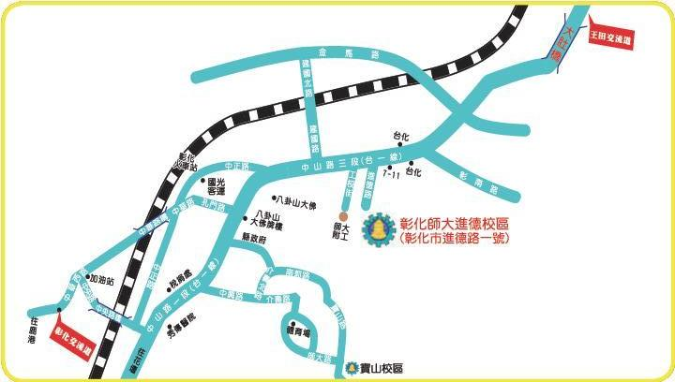
【進德校區交通指南】  - 鐵公路：  從彰化火車站搭乘「彰化客運」，「台中客運」102路線，於彰化師範大學下車，步行約五分鐘，即可抵達。  - 中山高速公路：  1.彰化市以北者，經高速公路南下，下王田交流道往彰化方向，經大肚橋，沿中山路直行經台化工廠、7-11，左轉進德路即可抵達。  2.彰化市以南者，經高速公路北上，下彰化交流道往彰化方向，沿中華西路右轉中央路、上中央路橋，左轉中山路(台一線)直行，右轉進德路即可抵達。  - 國道三號高速公路：  由快官系統交流道(往彰化方向)下中彰快速道路(台74線)，至中彰牛埔交流道（芬園）出口後右轉彰南路(台14線)，至中山路左轉，經台化工廠，左轉進德路，即可抵達。  - 高鐵：  臺灣高鐵台中(烏日)站下車，轉搭「台中客運」102(白)路線、101路線路線，「彰化客運」台中-鹿港路線，「員林客運」台中-西港路線、台中-西螺路線，於彰化師範大學下車，步行約五分鐘，即可抵達。(註：以上資訊若有異動，以高鐵車站現場公告為準) | 【寶山校區交通指南】  - 鐵公路：  從彰化火車站搭乘彰化客運往「保四」方向公車，於彰化師大寶山校區下車(車次約一小時一班)。  - 中山高速公路：  高速公路下彰化交流道，沿中華西路、中央路、中山路、中興路，經縣立體育場、師大路，即可抵達。  - 國道三號高速公路：  由快官系統交流道(往彰化方向)下中彰快速道路(台74線)，至中彰終點，前往沿台74甲線，右轉縣道139線，即可抵達。  - 高鐵：  臺灣高鐵台中站下車，轉搭「台中客運」102(白)路線、101路線，「彰化客運」台中-鹿港路線，員林客運」台中-西港路線、台中-西螺路線，搭乘至彰化火車站後請參考”鐵公路”路線說明。(註：以上資訊若有異動，以高鐵車站現場公告為準)

【附錄3】本校進德校區平面圖
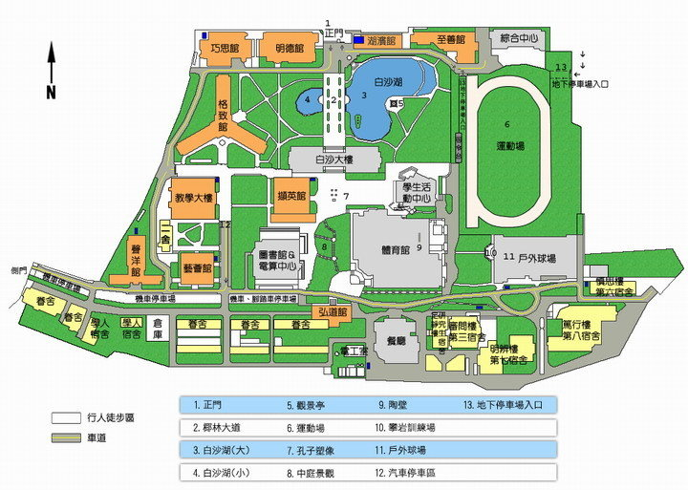
進修學院(6樓)
【進德校區】
地址：50007 彰化市進德路一號
Jin-De Campus, Address: No.1, Jin-De Road, Changhua City,
50007 Taiwan,R.O.C
電話：04-7232105

【附錄4】本校寶山校區平面圖
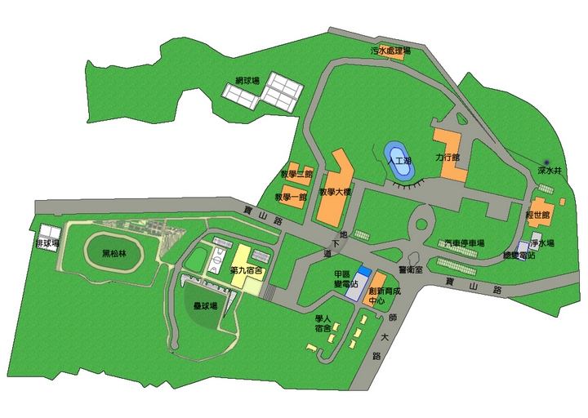

【寶山校區】
地址：50074彰化市師大路二號
Bao-Shan Campus, Address: No.2, Shi-Da Road, Changhua City,
50074 Taiwan,R.O.C
電話：04-7232105

